Лабораторная работа 2 (Lr 2)
НЕЛИНЕЙНАЯ ЦЕПЬ ПОСТОЯННОГО ТОКА
ЦЕЛЬ РАБОТЫ
Ознакомиться с характеристиками нелинейных элементов разных типов, научиться снимать и строить их вольт-амперные характеристики (ВАХ), а также определять (графическим методом) токи и напряжения в цепи постоянного тока с нелинейным элементом.
ТЕОРЕТИЧЕСКИЕ СВЕДЕНИЯ И РАСЧЁТНЫЕ ФОРМУЛЫ
1. ОСНОВНЫЕ ПОНЯТИЯ
Любой элемент электрической цепи (как источник, так и приёмник) характеризуется вольт-амперной характеристикой (ВАХ), представляющей собой зависимость u(i) напряжения на зажимах элемента от тока, протекающего через этот элемент, или обратную зависимость i(u) тока от напряжения.
Для линейных элементов эта зависимость представляет собой прямую линию (кривая 1, рис. 2.1). Элементы цепи, ВАХ которых не являются прямыми линиями (см. ВАХ 2 (бареттера), 3 (диода) и 4 (стабилитрона), рис. 2.1), называют нелинейными элементами (НЭ).
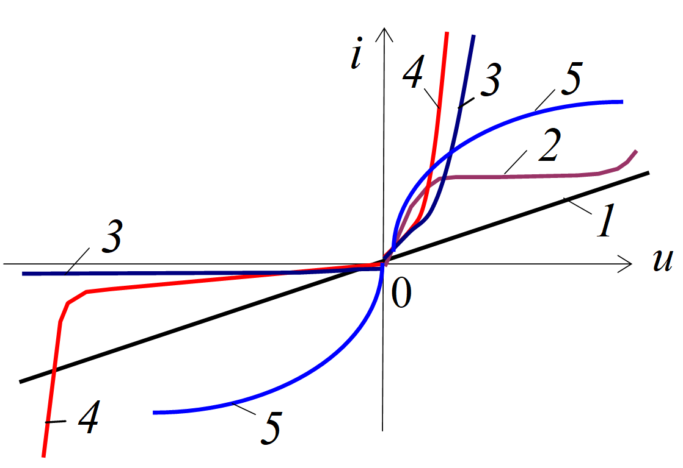
Рис. 2.1
Нелинейную вольт-амперную i = f(u) характеристику элемента получают в результате эксперимента и представляют в виде графика, таблицы или аналитического выражения. Различают следующие виды ВАХ: симметричные (кривая 5) и несимметричные (кривые 2, 3 и 4, рис. 2.1); монотонные и немонотонные; неуправляемые и управляемые [3].
Нелинейные резистивные элементы могут быть инерционными и безинерционными. В инерционных элементах (в бареттерах, термисторах, лампах накаливания и др.) нелинейность ВАХ обусловлена изменением их сопротивления в результате протекания через них тока или связана с инерционностью носителей зарядов. Инерционность проявляется в запаздывании по времени выходного тока относительно фазы входного периодического напряжения (в возникновении угла сдвига фаз ϕ между ними).
В безинерционных элементах (в полупроводниковых диодах, стабилитронах, транзисторах на низких частотах и др.) при приложении к их зажимам гармонического напряжения u = U_{m}sin(ωt + Ψ_{u}) протекающий через них ток i описывается периодической функцией − с той же начальной фазой Ψ_{u} и угловой частотой ω, но иной формы.
При описании характеристик НЭ используют статические и дифференциальные параметры. Статический параметр резистивного НЭ – сопротивление R_{с} = u/i или проводимость G_{с} = i/u определяют по статической характеристике u = f(i) или i = f(u) элемента как отношение ординаты выбранной точки характеристики к её абсциссе. Статический параметр пропорционален тангенсу угла α наклона прямой, проведенной через начало координат и рабочую точку А (рис. 2.2).
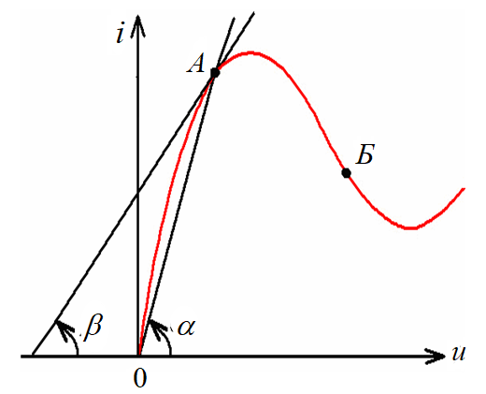
Рис. 2.2
Дифференциальное или динамическое сопротивление R_{д} = du/di или динамическую проводимость G_{д} = di/du определяют по статической характеристике i = f(u) нелинейного элемента как отношение малых приращений di/du (см. рис. 2.2). Дифференциальный параметр пропорционален тангенсу угла β между касательной к характеристике i = f(u) в рабочей точке А и осью абсцисс.
Для пассивных элементов статические параметры (R_{с}, G_{с}) всегда положительные, но дифференциальные (R_{д}, G_{д}) положительные только тогда, когда рабочая точка (см. точку А, рис. 2.2) лежит на восходящей части характеристики, и отрицательные, если рабочая точка (см. точку Б) лежит на падающей части характеристики i(u).
В общем случае электромагнитные процессы в нелинейных электрических цепях описываются нелинейными алгебраическими и дифференциальными уравнениями, составленными по законам Кирхгофа. Отметим, что к нелинейным уравнениям, а значит, и к нелинейным цепям неприменим принцип наложения решений в обычном смысле; поэтому не существует и общих методов расчёта нелинейных цепей. Лишь для небольшого числа случаев могут быть найдены точные решения, выраженные известными функциями.
В зависимости от конфигурации цепи, цели и точности расчётов наряду с аналитическими методами применяют следующие приближенные методы: метод фиксированных моментов времени; графический метод (метод преобразования характеристик); метод кусочно-линейной аппроксимации; метод аналитической аппроксимации и др. [3].
2. СНЯТИЕ ВАХ СТАБИЛИТРОНА
В данной лабораторной работе в качестве нелинейного элемента выбран полупроводниковый стабилитрон, используемый в параметрических стабилизаторах напряжения. Общий вид ВАХ стабилитрона представлен на рис. 2.1 (кривая 4). Основными параметрами стабилитрона являются:
− номинальное напряжение стабилизации U_{cm.ном} в рабочей области;
− номинальный I_{cm.ном}, минимальный I_{cm.min} и максимальный I_{ст.mах} токи в области стабилизации.
Статическая ВАХ стабилитрона снимается на постоянном токе (каждая точка даёт значение постоянного напряжения при соответствующем значении постоянного тока), а динамическая – при быстро изменяющемся напряжении (синусоидальном, линейно-нарастающем и др.). Динамическая ВАХ может отличаться от статической при достаточно быстрых изменениях тока, например, вследствие тепловой инерции и других причин.
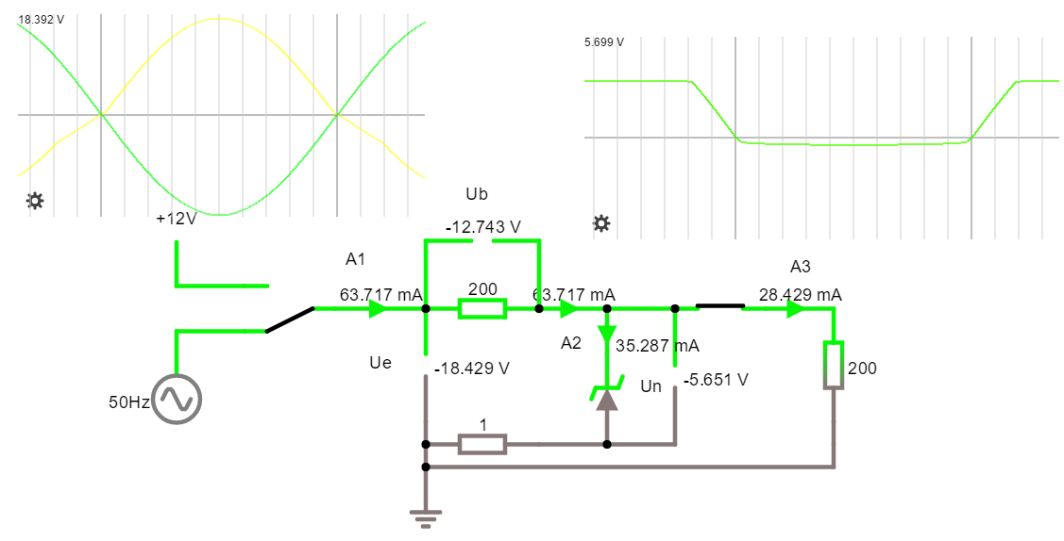
Рис. 2.3
Для снятия левой (рабочей) части ВАХ i(u) стабилитрона соберём на рабочем поле программной среды CIRCUIT SIMULATOR схему цепи (рис. 2.3), содержащей источник постоянного напряжения Е, «балластный» резистор Rb, виртуальный стабилитрон VC/
Определим параметры компонентов схемы:
− ЭДС источника Е ≈ 2U_{cm.ном} = 11,2 В; принимаем Е = 12 В;
− «балластное» сопротивление R_{b} ≈ U_{cm.ном}/I_{cm.ном} = 5,6/0,125 = 44,8 Ом; принимаем R_{b} = 50 Ом;
− сопротивление нагрузки R_{n} ≈ (4…5) R_{b}; принимаем R_{n} = 200 Ом.
Подключим ключ Кл1 к источнику постоянного напрляжения. Изменяя ЭДС Е источника питания от -2 до 2,2U_{cm} через 1…2 В, снимем показания вольтметра Vn и амперметра А1 и занесём их в табл. 12.1. При этом увеличиваем число экспериментальных точек в зоне перегиба ВАХ. Используя данные табл. 2.1, строим ВАХ U_{ст} = f(I_{ст}) стабилитрона (кривая 1, рис. 2.4).
3. ГРАФИЧЕСКИЙ МЕТОД ОПРЕДЕЛЕНИЯПАРАМЕТРОВ СТАБИЛИТРОНА
Если задана ВАХ нелинейного элемента (в нашем примере, стабилитрона) и входное напряжение U цепи (равное ЭДС Е при идеальном источнике напряжения Е), то можем определить напряжение U_{ст} и ток I_{ст} стабилитрона, воспользовавшись методом эквивалентного генератора и методом отражённой характеристики.
ГРАФИЧЕСКИЙ МЕТОД РАСЧЕТА СТАБИЛИЗАТОРА
Алгоритм расчета:
1). Стоим ВАХ стабилитрона.
Для этого отмечаем характерные точки стабилитрона:
А – (Uст.min; Icт.min);
B – (Uст.max; Icт.max).
(Если используются 2 стабилитрона или более, то строим суммарную ВАХ двух или более стабилитронов).
2) Строим ВАХ Rн, так как Rн соединен со стабилитроном параллельно, то ВАХ Rн будет иметь вид прямой проходящей из 0 и точки (Uн; Iн).
3) Теперь строим суммарную ВАХ (стабилитрон + Rн)
4) Построим «опрокинутую» ВАХ Rбал, ВАХ строится по точкам из уравнения:
U2min=Uстmin + I2Rбал
- первая точка хх: I2=0, т.е. Uст=U2мин
- вторая точка АI
проведем прямую через точки U2min и точку АI суммарной ВАХ до пересечения с осью тока получим Iкз и рассчитаем балластное сопротивление.
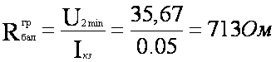
Порядок построения
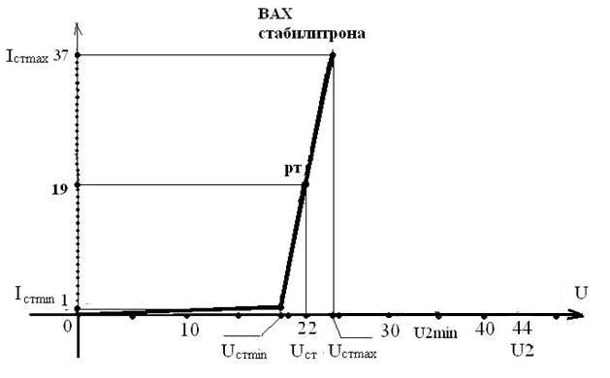
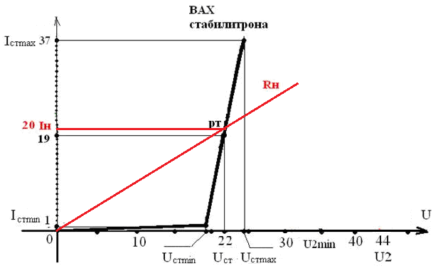
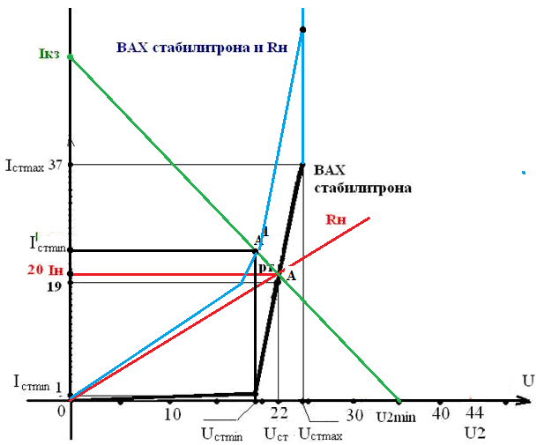
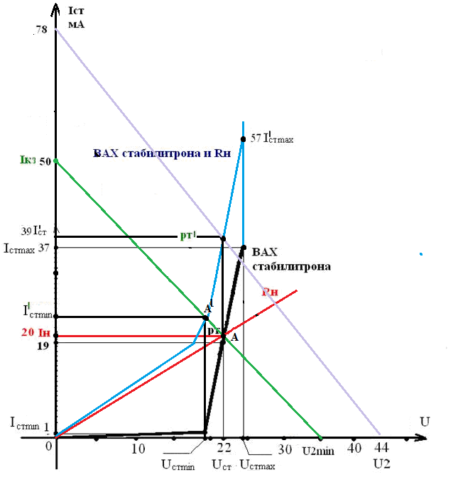
Рис. Графический расчет стабилизатора.
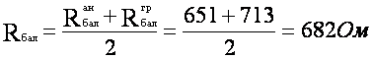
Рассчитанные Rбал аналитическое и графическое могут не совпасть, возможны ошибки связанные с:
округлениями;
неточностями графического метода.
Но ошибка не должна превышать 25%.
В нашем случае ошибка составляет 4,5%.
При определении номинала сопротивления резистора значение выбирают в меньшую сторону. Из ряда Е-24 ГОСТ 2825-67, выбираем номинал сопротивления 600 Ом тип ОПВ (см. учебник под ред. Герасимова книга 3, стр. 416)
Рассчитываем мощность, рассеивающуюся на резисторе:
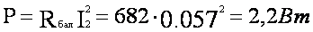
Мощность выбирается в соответствии с ГОСТ 24013-80
Выбираем резистор: ОПВ-5Вт-680Е
Коэффициент стабилизации
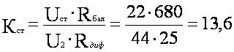
∆Uвых=23-20=3В
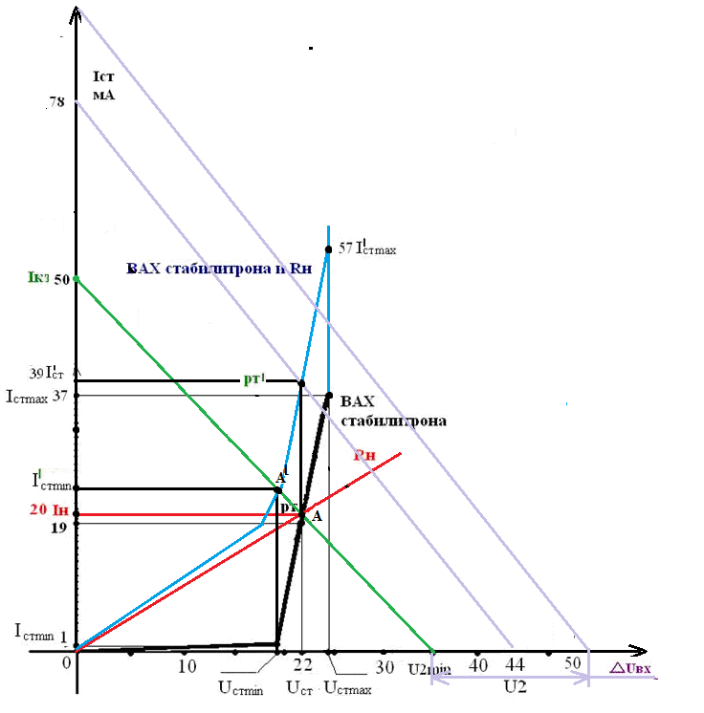

Результаты моделирования схемы в программе CIRCUIT SIMULATOR под нагрузкой (ключ Q замкнут), приведенные на рис. 2.5, и расчёта схемы практически совпадают.
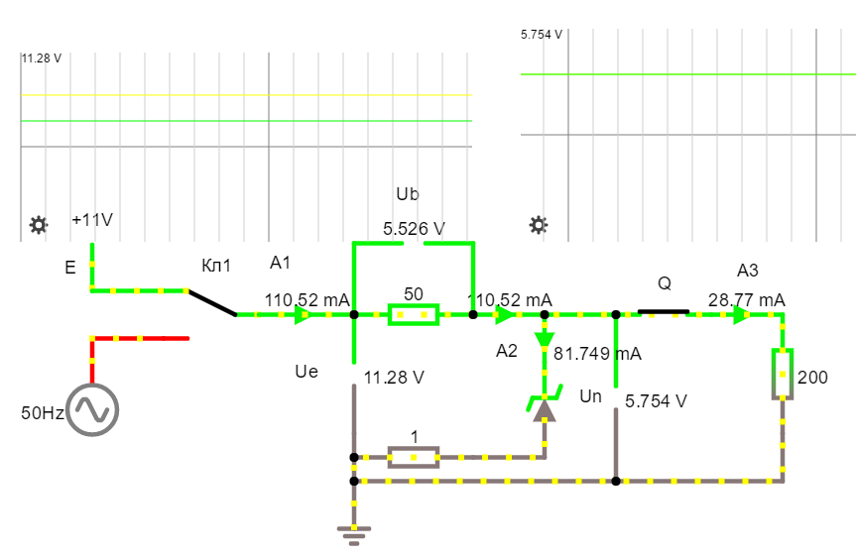
Рис. 2.5
УЧЕБНЫЕ ЗАДАНИЯ И МЕТОДИЧЕСКИЕ УКАЗАНИЯ
К ИХ ВЫПОЛНЕНИЮ
Задание 1. Запустить лабораторный комплекс CIRCUIT SIMULATOR
Открыть файл E&S-lr2.txt, или собрать на рабочем поле среды схему (рис. 2.3) для исследования нелинейной цепи постоянного тока.
Установить в диалоговом окне параметры постояянного и переменного напряжения
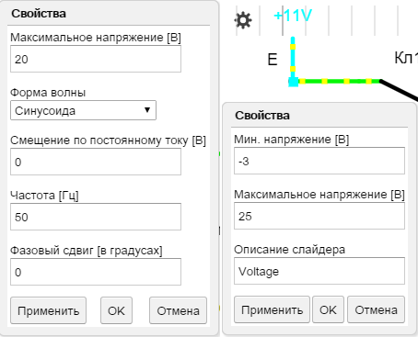

Рассчитать (см. п. 2 «Снятие ВАХ стабилитрона» раздела «Теоретические сведения …») и установить параметры элементов схемы (рис. 2.3).
Задание 2. Запустить программу CIRCUIT SIMULATOR, снять ВАХ стабилитрона (занося показания приборов в составленную таблицу, аналогичную табл. 2.1) и построить (в масштабе) график ВАХ стабилитрона и отражённую ВАХ эквивалентного генератора при разомкнутом ключе Q и ЭДС E = 2U_{cm}.
Определить рабочую точку А характеристики U_{cm}(I_{ст}), ток I цепи, напряжение на стабилитроне VС и на резисторе Rb (см. рис. 2.4). Скопировать схему цепи на страницу отчёта.
Задание 3. Замкнуть ключ Q (см. рис. 2.3). Устанавливая уровни ЭДС Е, равные 1,2; 1.4; 1,6; 1,8; 2 и 2,2 * U_{cm}, заносить значения входного тока I, тока стабилитрона I_{ст}, тока нагрузки I_{n}, напряжения U_{b} на балансном резисторе Rb и на стабилитроне VС U_{cm} (на нагрузке U_{n}) в табл. 2.2. Построить на одном рисунке графики U_{b}(E) и U_{n}(E) зависимостей напряжения U_{b} на резисторе Rb и напряжения U_{n} на нагрузке Rn от ЭДС Е (напряжения) источника питания.
Сделать заключение о качестве стабилизации напряжения на нагрузке при колебаниях напряжения источника питания.
Таблица 2.2
E, В | I, мA | I_{ст}, мA | I_{n}, мA | U_{b}, B | U_{ст}, B
1,2U_{cm}
1,4U_{cm}
1,6U_{cm}
1,8U_{cm}
2U_{cm}
(измерено)
2,2U_{cm}
2U_{cm}
(расчёт)
Провести на выполненном в Задании 1 рисунке с ВАХ стабилитрона отражённую ВАХ эквивалентного генератора при замкнутом ключе Q (см. рис. 2.4); приближённо определить токи и напряжения на резисторах Rb и Rn при ЭДС Е = 2U_{cm} и занести их значения в последнюю строку табл. 12.2.
Задание 4.
Получить на экране осциллографа динамическую ВАХ u_{cт}(i_{cт}) в режиме функционирования с переменным напряжением питания, снять осциллограммы напряжения u_{cт}(t) и тока i_{cт}(t).
Скопировать схему цепи, и осциллограммы напряжения и тока стабилитрона на страницу отчёта.
Сравнить статическую и динамическую вольтамперные характеристики стабилитрона и сделать заключение об инерционности нелинейного элемента VC в режиме проведенного эксперимента (частоты ЭДС е). Сравнение статической (см. рис. 2.4) и динамической (рис. 2.6) вольтамперных характеристик стабилитрона показывает, что этот нелинейный элемент безинерционный.
СОДЕРЖАНИЕ ОТЧЁТА
1. Наименование и цель работы.
2. Схемы цепей с нелинейным элементом.
3. Расчётные формулы и вычисления параметров нелинейной цепи. Таблицы с вычисленными и измеренными величинами.
4. Графики ВАХ нелинейного элемента и эквивалентного генератора.
5. Осциллограммы напряжений u_{cm}(t) и u_{b}(t) и динамическая ВАХ стабилитрона с оцифровкой осей (см. рис. 2.6, б).
6. Сохранить файл схемы согласно «введению к проведению лабораторных работ онлайн»
https://vk.com/doc7132395_540132563?hash=44bcb8a3d7b3deed73&dl=ab88a9fbed29aa78e0
7. Выводы по работе с указанием причин возможного несовпадения расчётных данных с экспериментально полученными значениями величин.
8. Переслать отчет и файл схемы на проверку mrradik@mail.ru

ТЕСТОВЫЕ ЗАДАНИЯ К РАБОТЕ
1. Укажите, можно ли использовать стабилитрон в стабилизаторе переменного напряжения?
2. Укажите, какая из приведенных характеристик нелинейных элементов является немонотонной
1 – 2
2 – 1
3 – 5
4 – 3
2. Укажите, какая из приведенных характеристик нелинейных элементов является несимметричной
1 – 4
2 – 1
3 – 5
4 - 3
3 .Укажите, какие нелинейные характеристики из приведенных на рисунке относят к характеристикам, управляемым по току
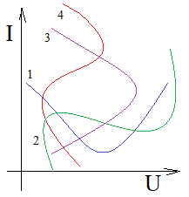
1 – 4
2 – 1
3 – 5
4 – 3
4 .Укажите, какие нелинейные характеристики из приведенных на рисунке относят к характеристикам, управляемым по напряжению
1 – 4
2 – 1
3 – 5
4 – 3
5. Укажите, какая теорема или принцип применим к расчёту цепей с нелинейными элементами?
1 Принцип наложения
2 Теорема обратимости (взаимности)
3 Теорема об эквивалентном генераторе
4 Теорема компенсации
6. Укажите когда статические параметры пассивных элементов (R_{с}, G_{с}) всегда отрицательные
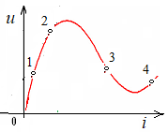
7. Вид полученной ВАХ нелинейного элемента (НЭ) изменяется с изменением частоты приложенного напряжения. Укажите, к какому типу относится этот НЭ?
1 – инерционному
2 – пассивному
3 – безинерционному
4 - активному
8. Укажите, какие (большие или малые) значения динамических сопротивлений R_{д} присущи нелинейным элементам, применяемым для стабилизации постоянного напряжения, в области стабилизации?
1 – малые значения
2 – большие значения
3 – средние значения
4 – значения не зависят
9. Укажите, как изменится напряжение на резисторе Rb (см. рис. 2.3), если сопротивление нагрузки R_{n} увеличить в 2 раза?
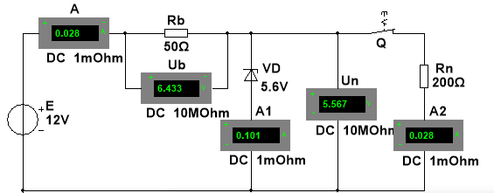
1 – уменьшится 2 – увеличится 3 – значения не зависят
10. Определите динамическое сопротивление R_{д} стабилитрона в зоне стабилизации, если при токе I₁ = 4 мА напряжение ⎥U_{cт}⎥ = 5,6 В, а при токе I₁ = 24 мА напряжение ⎥U_{cm}⎥ = 5,65 В.
1 – 10 Ом;
2 – 7,5 Ом;
3 – 2,5 Ом;
4 – 5 Ом

Приложение 1
ФЕДЕРАЛЬНОЕ ГОСУДАРСТВЕННОЕ БЮДЖЕТНОЕ ОБРАЗОВАТЕЛЬНОЕ УЧЕРЕЖДЕНИЕ ВЫСШЕГО ОБРАЗОВАНИЯ
УФИМСКИЙ ГОСУДАРСТВЕННЫЙ АВИАЦИОННЫЙ ТЕХНИЧЕСКИЙ УНИВЕРСИТЕТ
Кафедра ВТиЗИ

ОТЧЕТ
по лабораторной работе 2 (Lr2)
НЕЛИНЕЙНАЯ ЦЕПЬ ПОСТОЯННОГО ТОКА
ЦЕЛЬ РАБОТЫ

студентов ____________________________ группы _____________________

Вариант задания № ____ " " _____________ 20 г.

ЦЕЛЬ РАБОТЫ
Ознакомиться с характеристиками нелинейных элементов разных типов, научиться снимать и строить их вольт-амперные характеристики (ВАХ), а также определять (графическим методом) токи и напряжения в цепи постоянного тока с нелинейным элементом.
Схема исследуемой цепи:
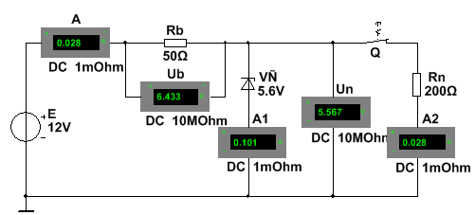
Рис. 1

Таблица использованных приборов
Наименование прибора | Тип, марка | Количество

Таблица 1. Результаты измерений и вычислений

Таблица 2. Результаты измерений и вычислений

Осциллограммы, характеристики приборов и устройств:

Векторные и топографические диаграммы, графики

Выводы по работе:

Отчет принял преподаватель ______________________________ (Ф.И.О)
“ ” ________________ 200_ г.
__________________ (подпись преподавателя)

